AKDENİZ İHRACATÇI BİRLİKLERİ
GENEL SEKRETERLİĞİ

YAŞ MEYVE SEBZE
İHRACATÇILARI BİRLİĞİ
DEĞERLENDİRME RAPORU

TÜRKİYE GENELİ
( 2013 / 2014 OCAK-ARALIK DÖNEMİ)

ADRES : Adres: Limonluk Mah. Vali Hüseyin Aksoy Caddesi No: 4 33120 Yenişehir / MERSİN
TEL : 0 ( 324 ) 325 37 37 FAX : 0 ( 324 ) 325 41 42
WEB : www.akib.org.tr e – posta : yms@akib.org.tr

HAZIRLAYAN : YAŞ MEYVE SEBZE SEKTÖR ŞEFLİĞİ

Rapor Tarihi : 02.01.2015

2013 – 2014 (OCAK - ARALIK AYI) TÜRKİYE GENELİ
YAŞ MEYVE VE SEBZE İHRACAT KAYIT RAKAMLARI
MADDE | 01.01.2013/31.12.2013 |  | 01.01.2014/31.12.2014 |  | ARTIŞ AZALIŞ (%) |  | 2014 PAYI (%)
MADDE | MİKTAR (KG) | DEĞER ($) | MİKTAR (KG) | DEĞER ($) | MİKTAR  (KG) | DEĞER  ($) | MİKTAR  (KG) | DEĞER  ($)
NARENCİYE | 1.371.187.267 | 930.586.506,72 | 1.585.469.868 | 942.212.767,19 | 16 | 1 | 45 | 39
TAZE MEYVE | 726.614.356 | 708.240.793,72 | 774.407.548 | 720.446.032,30 | 7 | 2 | 22 | 30
TAZE SEBZE | 1.242.180.420 | 691.838.548,85 | 1.166.584.109 | 710.183.663,13 | -6 | 3 | 33 | 30
GENEL TOPLAM | 3.345.253.335 | 2.348.552.930,80 | 3.531.680.598 | 2.393.534.500,88 | 6 | 2 | 100 | 100

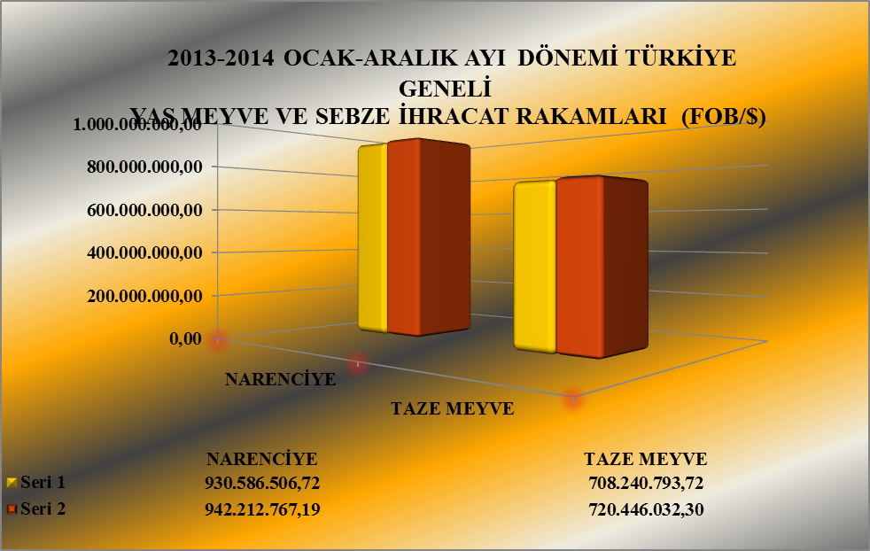

2013 – 2014 (OCAK -ARALIK AYI) TÜRKİYE GENELİ
YAŞ MEYVE VE SEBZEDE İHRACAT YAPILAN İLK 20 ÜLKE
 | ÜLKE | 01.01.2013/31.12.2013 |  | 01.01.2014/31.12.2014 |  | ARTIŞ AZALIŞ (%) |  | 2014 PAYI (%)
 | ÜLKE | MİKTAR (KG) | DEĞER ($) | MİKTAR (KG) | DEĞER ($) | MİKTAR  (KG) | DEĞER  ($) | MİKTAR  (KG) | DEĞER  ($)
1 | RUSYA FEDERASYONU | 1.085.789.393 | 876.072.426,28 | 1.337.753.812 | 940.017.890,59 | 23 | 7 | 38 | 39
2 | IRAK | 640.859.144 | 259.194.046,66 | 677.378.519 | 293.671.285,91 | 6 | 13 | 19 | 12
3 | UKRAYNA | 325.071.924 | 224.924.025,57 | 258.194.928 | 158.760.499,66 | -21 | -29 | 7 | 7
4 | ALMANYA | 119.355.660 | 201.400.969,22 | 114.006.824 | 181.992.414,70 | -4 | -10 | 3 | 8
5 | BULGARİSTAN | 149.568.377 | 97.429.069,16 | 164.746.484 | 106.272.097,75 | 10 | 9 | 5 | 4
6 | SUUDİ ARABİSTAN | 106.861.532 | 66.505.100,91 | 100.585.741 | 57.125.057,46 | -6 | -14 | 3 | 2
7 | ROMANYA | 85.353.554 | 60.966.306,55 | 107.291.656 | 75.854.385,32 | 26 | 24 | 3 | 3
8 | HOLLANDA | 35.968.445 | 44.542.920,73 | 44.851.440 | 48.032.946,68 | 25 | 8 | 1 | 2
9 | BİRLEŞİK KRALLIK | 30.494.547 | 38.213.609,32 | 31.794.860 | 38.404.561,01 | 4 | 0 | 1 | 2
10 | SURİYE | 185.736.999 | 34.317.844,64 | 53.180.882 | 20.512.049,27 | -71 | -40 | 2 | 1
11 | MOLDAVYA | 50.422.038 | 32.605.815,84 | 44.488.301 | 25.603.904,56 | -12 | -21 | 1 | 1
12 | POLONYA | 40.186.712 | 30.301.081,72 | 45.713.185 | 34.882.089,33 | 14 | 15 | 1 | 1
13 | GÜRCİSTAN | 63.050.323 | 29.217.980,04 | 105.744.565 | 34.807.422,44 | 68 | 19 | 3 | 1
14 | BEYAZ RUSYA | 36.115.741 | 28.601.709,84 | 59.029.916 | 42.186.245,03 | 63 | 47 | 2 | 2
15 | İTALYA | 12.940.201 | 24.477.074,04 | 21.631.664 | 45.657.756,09 | 67 | 87 | 1 | 2
16 | MISIR | 43.059.780 | 20.603.745,45 | 21.870.284 | 9.964.077,45 | -49 | -52 | 1 | 0
17 | AZERBAYCAN-NAHÇİVAN | 32.151.176 | 19.810.313,16 | 40.840.345 | 16.705.450,82 | 27 | -16 | 1 | 1
18 | SIRBİSTAN | 27.114.642 | 18.180.670,81 | 25.408.127 | 16.453.215,66 | -6 | -10 | 1 | 1
19 | FRANSA | 9.668.846 | 17.730.538,99 | 11.193.505 | 17.691.330,93 | 16 | 0 | 0 | 1
20 | BELÇİKA | 5.975.870 | 16.026.665,03 | 6.074.764 | 16.332.994,10 | 2 | 2 | 0 | 1
NOT: Ülkeler, 2014 yılı fob($) değerlerine göre sıralanmıştır.

2013 – 2014 (OCAK-ARALIK AYI) TÜRKİYE GENELİ
YAŞ MEYVE VE SEBZE'DE İHRACAT YAPILAN İLK 20 MADDE
 | MADDE | 01.01.2013/31.12.2013 |  | 01.01.2014/31.12.2014 |  | ARTIŞ AZALIŞ (%) |  | 2014 PAYI (%)
 | MADDE | MİKTAR (KG) | DEĞER ($) | MİKTAR (KG) | DEĞER ($) | MİKTAR  (KG) | DEĞER  ($) | MİKTAR  (KG) | DEĞER  ($)
1 | DOMATES | 485.966.827 | 392.581.131,55 | 591.830.761 | 430.223.859,79 | 22 | 10 | 17 | 18
2 | MANDARİN | 535.198.881 | 353.737.914,61 | 646.108.647 | 369.104.096,83 | 21 | 4 | 18 | 15
3 | LİMON | 413.657.057 | 302.360.685,66 | 414.051.198 | 286.355.373,07 | 0 | -5 | 12 | 12
4 | ÜZÜM | 202.824.914 | 187.866.861,56 | 260.466.350 | 203.418.175,38 | 28 | 8 | 7 | 8
5 | PORTAKAL | 281.246.058 | 181.559.578,36 | 344.078.607 | 190.013.188,32 | 22 | 5 | 10 | 8
6 | KİRAZ.VİŞNE | 54.678.185 | 155.437.899,43 | 50.521.786 | 144.323.706,67 | -8 | -7 | 1 | 6
7 | NAR | 136.886.417 | 111.696.418,25 | 140.070.128 | 109.297.772,85 | 2 | -2 | 4 | 5
8 | GREYFURT | 141.042.787 | 92.915.577,55 | 181.230.483 | 96.739.059,57 | 28 | 4 | 5 | 4
9 | BİBER | 68.807.741 | 82.483.906,04 | 82.759.133 | 80.463.535,98 | 20 | -2 | 2 | 3
10 | HIYAR.KORNİŞON | 78.797.804 | 64.350.483,59 | 103.808.805 | 77.548.864,60 | 32 | 21 | 3 | 3
11 | İNCİR | 16.365.636 | 34.987.534,84 | 18.029.000 | 42.748.372,75 | 10 | 22 | 1 | 2
12 | ELMA | 128.108.170 | 50.319.396,52 | 116.793.089 | 42.047.586,15 | -9 | -16 | 3 | 2
13 | KESTANE | 5.382.265 | 18.581.806,23 | 11.621.966 | 40.406.544,51 | 116 | 117 | 0 | 2
14 | SOĞAN.ŞALOT | 159.373.345 | 27.602.376,50 | 225.331.529 | 37.140.532,70 | 41 | 35 | 6 | 2
15 | ŞEFTALİ | 34.996.295 | 28.292.858,09 | 40.065.459 | 35.302.414,86 | 14 | 25 | 1 | 1
16 | KABAK | 43.157.310 | 32.931.841,92 | 54.246.919 | 34.610.500,62 | 26 | 5 | 2 | 1
17 | KAYISI | 42.016.025 | 42.968.889,22 | 27.198.065 | 27.753.637,78 | -35 | -35 | 1 | 1
18 | ÇAY | 5.271.292 | 17.887.081,51 | 5.219.073 | 20.692.038,26 | -1 | 16 | 0 | 1
19 | ÇİLEK | 19.858.855 | 25.066.688,88 | 14.624.025 | 17.137.425,05 | -26 | -32 | 0 | 1
20 | PATLICAN | 13.509.120 | 13.104.959,96 | 20.864.911 | 14.044.779,78 | 54 | 7 | 1 | 1
NOT: Maddeler, 2014 yılı fob($) değerlerine göre sıralanmıştır.

2013 – 2014 (OCAK-ARALIK AYI) TÜRKİYE GENELİ
YAŞ MEYVE 'DE İHRACAT YAPILAN İLK 10 MADDE
 | MADDE | 01.01.2013/31.12.2013 |  | 01.01.2014/31.12.2014 |  | ARTIŞ AZALIŞ (%) |  | 2014 PAYI (%)
 | MADDE | MİKTAR (KG) | DEĞER ($) | MİKTAR (KG) | DEĞER ($) | MİKTAR  (KG) | DEĞER  ($) | MİKTAR  (KG) | DEĞER  ($)
1 | ÜZÜM | 202.824.914 | 187.866.861,56 | 260.466.350 | 203.418.175,38 | 28 | 8 | 34 | 28
2 | KİRAZ.VİŞNE | 54.678.185 | 155.437.899,43 | 50.521.786 | 144.323.706,67 | -8 | -7 | 7 | 20
3 | NAR | 136.886.417 | 111.696.418,25 | 140.070.128 | 109.297.772,85 | 2 | -2 | 18 | 15
4 | İNCİR | 16.365.636 | 34.987.534,84 | 18.029.000 | 42.748.372,75 | 10 | 22 | 2 | 6
5 | ELMA | 128.108.170 | 50.319.396,52 | 116.793.089 | 42.047.586,15 | -9 | -16 | 15 | 6
6 | KESTANE | 5.382.265 | 18.581.806,23 | 11.621.966 | 40.406.544,51 | 116 | 117 | 2 | 6
7 | ŞEFTALİ | 34.996.295 | 28.292.858,09 | 40.065.459 | 35.302.414,86 | 14 | 25 | 5 | 5
8 | KAYISI | 42.016.025 | 42.968.889,22 | 27.198.065 | 27.753.637,78 | -35 | -35 | 4 | 4
9 | ÇİLEK | 19.858.855 | 25.066.688,88 | 14.624.025 | 17.137.425,05 | -26 | -32 | 2 | 2
10 | ARMUT | 13.066.657 | 9.745.648,41 | 16.357.930 | 12.726.675,03 | 25 | 31 | 2 | 2
NOT: Ülkeler, 2014 yılı fob($) değerlerine göre sıralanmıştır.

2013 – 2014 (OCAK-ARALIK AYI) TÜRKİYE GENELİ
YAŞ SEBZE 'DE İHRACAT YAPILAN İLK 10 MADDE
 | MADDE | 01.01.2013/31.12.2013 |  | 01.01.2014/31.12.2014 |  | ARTIŞ AZALIŞ (%) |  | 2014 PAYI (%)
 | MADDE | MİKTAR (KG) | DEĞER ($) | MİKTAR (KG) | DEĞER ($) | MİKTAR  (KG) | DEĞER  ($) | MİKTAR  (KG) | DEĞER  ($)
1 | DOMATES | 485.966.827 | 392.581.131,55 | 591.830.761 | 430.223.859,79 | 22 | 10 | 51 | 61
2 | BİBER | 68.807.741 | 82.483.906,04 | 82.759.133 | 80.463.535,98 | 20 | -2 | 7 | 11
3 | HIYAR.KORNİŞON | 78.797.804 | 64.350.483,59 | 103.808.805 | 77.548.864,60 | 32 | 21 | 9 | 11
4 | SOĞAN.ŞALOT | 159.373.345 | 27.602.376,50 | 225.331.529 | 37.140.532,70 | 41 | 35 | 19 | 5
5 | KABAK | 43.157.310 | 32.931.841,92 | 54.246.919 | 34.610.500,62 | 26 | 5 | 5 | 5
6 | PATLICAN | 13.509.120 | 13.104.959,96 | 20.864.911 | 14.044.779,78 | 54 | 7 | 2 | 2
7 | HAVUÇ.TURP | 55.534.069 | 9.663.834,22 | 43.991.197 | 6.397.089,32 | -21 | -34 | 4 | 1
8 | MANTAR | 282.867 | 6.099.920,16 | 406.387 | 6.178.895,89 | 44 | 1 | 0 | 1
9 | DİĞER SEBZELER | 1.594.433 | 2.738.074,05 | 2.703.452 | 4.573.187,61 | 70 | 67 | 0 | 1
10 | MARUL.HİNDİBA | 972.798 | 467.979,88 | 5.755.342 | 4.418.090,79 | 492 | 844 | 0 | 1
NOT: Maddeler, 2014 yılı fob($) değerlerine göre sıralanmıştır.

2013-2014 (OCAK-ARALIK AYI) TÜRKİYE GENELİ
NARENCİYE İHRACAT KAYIT RAKAMLARI
MADDE | 01.01.2013/31.12.2013 |  | 01.01.2014/31.12.2014 |  | ARTIŞ AZALIŞ (%) |  | 2014 PAYI (%)
MADDE | MİKTAR (KG) | DEĞER ($) | MİKTAR (KG) | DEĞER ($) | MİKTAR  (KG) | DEĞER  ($) | MİKTAR  (KG) | DEĞER  ($)
MANDARİN | 535.198.881 | 353.737.914,61 | 646.108.647 | 369.104.096,83 | 21 | 4 | 41 | 39
LİMON | 413.657.057 | 302.360.685,66 | 414.051.198 | 286.355.373,07 | 0 | -5 | 26 | 30
PORTAKAL | 281.246.058 | 181.559.578,36 | 344.078.607 | 190.013.188,32 | 22 | 5 | 22 | 20
GREYFURT | 141.042.787 | 92.915.577,55 | 181.230.483 | 96.739.059,57 | 28 | 4 | 11 | 10
DİĞER TURUNÇGİLLER | 42.483 | 12.750,54 | 933 | 1.049,40 | -98 | -92 | 0 | 0
TOPLAM | 1.371.187.267 | 930.586.506,72 | 1.585.469.868 | 942.212.767,19 | 16 | 1 | 100 | 100
Not: Maddeler 2014 yılı fob ($) değerlerine göre sıralanmıştır.

2013 – 2014 (OCAK-ARALIK AYI) TÜRKİYE GENELİ
YAŞ MEYVE 'DE İHRACAT YAPILAN İLK 20 ÜLKE
 | MADDE | 01.01.2013/31.12.2013 |  | 01.01.2014/31.12.2014 |  | ARTIŞ AZALIŞ (%) |  | 2014 PAYI (%)
 | MADDE | MİKTAR (KG) | DEĞER ($) | MİKTAR (KG) | DEĞER ($) | MİKTAR  (KG) | DEĞER  ($) | MİKTAR  (KG) | DEĞER  ($)
1 | RUSYA FEDERASYONU | 240.002.121 | 235.521.140,49 | 280.256.268 | 246.847.915,74 | 17 | 5 | 36 | 34
2 | ALMANYA | 56.689.955 | 127.332.610,25 | 55.858.963 | 120.785.630,18 | -1 | -5 | 7 | 17
3 | BULGARİSTAN | 40.958.739 | 43.436.657,78 | 47.912.653 | 44.272.884,83 | 17 | 2 | 6 | 6
4 | IRAK | 116.862.970 | 40.423.979,91 | 130.626.895 | 45.365.475,36 | 12 | 12 | 17 | 6
5 | UKRAYNA | 43.331.864 | 31.309.363,10 | 30.636.891 | 21.174.431,63 | -29 | -32 | 4 | 3
6 | MISIR | 43.058.603 | 20.600.702,55 | 21.822.084 | 9.940.190,96 | -49 | -52 | 3 | 1
7 | BİRLEŞİK KRALLIK | 8.575.263 | 18.805.785,06 | 9.219.291 | 19.787.791,99 | 8 | 5 | 1 | 3
8 | İTALYA | 5.554.410 | 18.399.421,47 | 12.133.445 | 38.696.065,53 | 118 | 110 | 2 | 5
9 | HOLLANDA | 9.347.187 | 18.173.053,30 | 11.014.683 | 20.777.156,17 | 18 | 14 | 1 | 3
10 | BEYAZ RUSYA | 18.545.295 | 14.578.768,58 | 22.481.855 | 16.042.250,28 | 21 | 10 | 3 | 2
11 | SUUDİ ARABİSTAN | 16.261.911 | 10.795.390,79 | 14.222.616 | 10.074.618,83 | -13 | -7 | 2 | 1
12 | İSVEÇ | 4.866.498 | 10.422.574,43 | 3.924.040 | 8.207.259,13 | -19 | -21 | 1 | 1
13 | MOLDAVYA | 12.031.331 | 10.122.330,43 | 6.456.405 | 5.158.207,28 | -46 | -49 | 1 | 1
14 | FRANSA | 4.574.252 | 9.792.516,71 | 4.534.132 | 9.496.889,82 | -1 | -3 | 1 | 1
15 | NORVEÇ | 2.300.144 | 9.217.073,28 | 2.490.369 | 9.604.092,03 | 8 | 4 | 0 | 1
16 | ROMANYA | 10.253.371 | 8.894.504,81 | 9.922.189 | 7.789.145,95 | -3 | -12 | 1 | 1
17 | SURİYE | 28.564.613 | 8.036.715,48 | 29.476.811 | 8.747.911,67 | 3 | 9 | 4 | 1
18 | DANİMARKA | 2.913.438 | 6.934.987,03 | 3.224.835 | 6.882.003,48 | 11 | -1 | 0 | 1
19 | BELÇİKA | 1.984.591 | 6.513.528,85 | 1.543.109 | 5.149.431,15 | -22 | -21 | 0 | 1
20 | LÜBNAN | 1.880.486 | 5.741.280,12 | 1.257.937 | 4.499.330,41 | -33 | -22 | 0 | 1
NOT: Ülkeler, 2014 yılı fob($) değerlerine göre sıralanmıştır.

2013 – 2014 (OCAK-ARALIK AYI) TÜRKİYE GENELİ
YAŞ SEBZE'DE İHRACAT YAPILAN İLK 20 ÜLKE
NO | ÜLKE | 01.01.2013/31.12.2013 |  | 01.01.2014/31.12.2014 |  | ARTIŞ AZALIŞ (%) |  | 2014 PAYI (%)
NO | ÜLKE | MİKTAR (KG) | DEĞER ($) | MİKTAR (KG) | DEĞER ($) | MİKTAR  (KG) | DEĞER  ($) | MİKTAR  (KG) | DEĞER  ($)
1 | RUSYA FEDERASYONU | 413.188.032 | 344.437.457,21 | 533.570.560 | 382.344.248,33 | 29 | 11 | 46 | 54
2 | ALMANYA | 37.957.707 | 53.971.555,02 | 32.785.827 | 42.691.603,17 | -14 | -21 | 3 | 6
3 | UKRAYNA | 57.584.806 | 44.847.896,92 | 57.909.948 | 35.883.194,63 | 1 | -20 | 5 | 5
4 | BULGARİSTAN | 85.701.975 | 40.151.506,78 | 85.903.620 | 44.949.042,49 | 0 | 12 | 7 | 6
5 | IRAK | 238.703.659 | 32.795.323,44 | 152.355.347 | 28.961.795,33 | -36 | -12 | 13 | 4
6 | SURİYE | 155.238.769 | 23.561.091,70 | 13.939.411 | 2.972.079,05 | -91 | -87 | 1 | 0
7 | ROMANYA | 24.073.702 | 18.751.025,76 | 38.195.983 | 33.931.278,09 | 59 | 81 | 3 | 5
8 | MOLDAVYA | 27.082.050 | 15.295.031,01 | 25.512.027 | 13.607.300,23 | -6 | -11 | 2 | 2
9 | HOLLANDA | 10.001.231 | 12.997.313,23 | 8.923.635 | 10.996.265,59 | -11 | -15 | 1 | 2
10 | GÜRCİSTAN | 36.443.900 | 12.621.409,13 | 70.543.777 | 18.461.861,49 | 94 | 46 | 6 | 3
11 | SUUDİ ARABİSTAN | 24.550.663 | 8.782.833,98 | 20.323.983 | 6.761.846,84 | -17 | -23 | 2 | 1
12 | BEYAZ RUSYA | 9.231.502 | 7.937.230,86 | 21.563.900 | 17.362.770,01 | 134 | 119 | 2 | 2
13 | BİRLEŞİK KRALLIK | 5.288.298 | 7.094.291,95 | 3.649.959 | 5.072.150,21 | -31 | -29 | 0 | 1
14 | POLONYA | 8.397.283 | 6.225.759,90 | 9.161.447 | 8.693.821,78 | 9 | 40 | 1 | 1
15 | FRANSA | 3.420.622 | 6.167.365,21 | 2.919.519 | 5.465.921,53 | -15 | -11 | 0 | 1
16 | AZERBAYCAN-NAHÇİVAN | 14.021.740 | 5.924.459,85 | 20.700.904 | 4.917.879,37 | 48 | -17 | 2 | 1
17 | İSVİÇRE | 3.855.296 | 5.863.359,46 | 3.568.559 | 4.584.132,71 | -7 | -22 | 0 | 1
18 | AVUSTURYA | 4.635.093 | 5.484.693,74 | 6.441.144 | 7.549.622,64 | 39 | 38 | 1 | 1
19 | BOSNA-HERSEK | 13.841.561 | 5.061.648,08 | 10.854.834 | 5.111.200,93 | -22 | 1 | 1 | 1
20 | YUNANİSTAN | 8.224.271 | 3.403.889,29 | 7.360.776 | 3.103.118,94 | -10 | -9 | 1 | 0
NOT: Ülkeler, 2014 yılı fob($) değerlerine göre sıralanmıştır.

2013 – 2014 (OCAK-ARALIK AYI) TÜRKİYE GENELİ
NARENCİYE'DE İHRACAT YAPILAN İLK 20 ÜLKE
NO | ÜLKE | 01.01.2013/31.12.2013 |  | 01.01.2014/31.12.2014 |  | ARTIŞ AZALIŞ (%) |  | 2014 PAYI (%)
 | ÜLKE | MİKTAR (KG) | DEĞER ($) | MİKTAR (KG) | DEĞER ($) | MİKTAR  (KG) | DEĞER  ($) | MİKTAR  (KG) | DEĞER  ($)
1 | RUSYA FEDERASYONU | 432.581.018 | 295.981.949,14 | 523.906.393 | 310.727.161,76 | 21 | 5 | 33 | 33
2 | IRAK | 285.253.796 | 185.840.687,06 | 394.256.742 | 218.853.787,59 | 38 | 18 | 25 | 23
3 | UKRAYNA | 224.153.127 | 148.719.021,91 | 169.646.521 | 101.662.560,99 | -24 | -32 | 11 | 11
4 | SUUDİ ARABİSTAN | 65.992.742 | 46.493.829,33 | 65.992.772 | 39.970.964,84 | 0 | -14 | 4 | 4
5 | ROMANYA | 51.026.478 | 33.320.738,35 | 59.172.479 | 34.125.961,28 | 16 | 2 | 4 | 4
6 | ALMANYA | 24.000.615 | 18.703.902,44 | 25.141.219 | 17.462.469,26 | 5 | -7 | 2 | 2
7 | POLONYA | 25.519.308 | 18.398.334,08 | 24.445.810 | 16.188.541,50 | -4 | -12 | 2 | 2
8 | GÜRCİSTAN | 23.371.237 | 15.148.845,98 | 26.693.197 | 14.219.050,41 | 14 | -6 | 2 | 2
9 | SIRBİSTAN | 19.344.031 | 14.463.632,20 | 19.819.003 | 13.326.924,81 | 2 | -8 | 1 | 1
10 | BULGARİSTAN | 22.906.712 | 13.825.668,18 | 30.929.284 | 17.036.438,64 | 35 | 23 | 2 | 2
11 | HOLLANDA | 16.331.136 | 12.349.097,31 | 24.846.538 | 15.946.612,06 | 52 | 29 | 2 | 2
12 | BİRLEŞİK KRALLIK | 16.494.963 | 11.845.497,40 | 18.905.351 | 13.393.502,44 | 15 | 13 | 1 | 1
13 | ÇEK CUMHURİYETİ | 16.178.973 | 11.059.964,75 | 14.026.042 | 9.511.981,82 | -13 | -14 | 1 | 1
14 | BİRLEŞİK ARAP EMİRLİKLERİ | 15.597.559 | 10.631.385,10 | 23.492.751 | 14.318.299,32 | 51 | 35 | 1 | 2
15 | AZERBAYCAN-NAHÇİVAN | 15.274.104 | 10.499.260,45 | 18.981.160 | 10.646.127,63 | 24 | 1 | 1 | 1
16 | MOLDAVYA | 11.308.657 | 7.188.454,40 | 12.519.869 | 6.838.397,05 | 11 | -5 | 1 | 1
17 | MAKEDONYA | 10.595.484 | 6.824.466,56 | 12.622.389 | 7.276.434,21 | 19 | 7 | 1 | 1
18 | BEYAZ RUSYA | 8.338.944 | 6.085.710,40 | 14.984.162 | 8.781.224,74 | 80 | 44 | 1 | 1
19 | MERSİN SERBEST BÖLGE | 8.729.874 | 5.732.467,09 | 8.749.760 | 5.387.102,91 | 0 | -6 | 1 | 1
20 | İTALYA | 6.128.209 | 4.780.507,85 | 9.234.459 | 6.436.588,95 | 51 | 35 | 1 | 1
NOT: Ülkeler, 2014 yılı fob($) değerlerine göre sıralanmıştır.

NARENCİYE'DE ( LİMON, MANDARİN, PORTAKAL, GREYFURT )
EN FAZLA İHRACATIN YAPILDIĞI İLK 5 ÜLKE
ÜLKELER / ÇEŞİTLER | 01.01.2013/31.12.2013 |  | 01.01.2014/31.12.2014 |  | ARTIŞ AZALIŞ (%) |  | 2014 PAYI (%)
LİMON | MİKTAR (KG) | DEĞER ($) | MİKTAR (KG) | DEĞER ($) | MİKTAR (KG) | DEĞER ($) | MİKTAR (KG) | DEĞER ($)
RUSYA FEDERASYONU | 112.403.013 | 83.997.713,91 | 114.860.442 | 78.558.368,89 | 2 | -6 | 28 | 27
SUUDİ ARABİSTAN | 46.342.006 | 32.932.265,25 | 46.368.796 | 28.395.262,79 | 0 | -14 | 11 | 10
IRAK | 47.179.202 | 30.819.663,14 | 54.937.617 | 31.622.288,28 | 16 | 3 | 13 | 11
UKRAYNA | 40.578.895 | 28.600.025,04 | 37.767.702 | 24.329.235,52 | -7 | -15 | 9 | 8
ROMANYA | 24.326.254 | 18.244.442,74 | 21.800.628 | 16.266.322,74 | -10 | -11 | 5 | 6
PORTAKAL | MİKTAR (KG) | DEĞER ($) | MİKTAR (KG) | DEĞER ($)
IRAK | 110.908.019 | 74.171.245,33 | 161.136.042 | 90.192.936,59 | 45 | 22 | 47 | 47
RUSYA FEDERASYONU | 69.500.719 | 43.664.148,26 | 78.963.108 | 44.044.354,62 | 14 | 1 | 23 | 23
UKRAYNA | 42.021.128 | 26.857.740,51 | 35.827.970 | 20.148.620,10 | -15 | -25 | 10 | 11
GÜRCİSTAN | 16.241.513 | 10.495.366,56 | 18.877.475 | 10.061.975,96 | 16 | -4 | 5 | 5
AZERBAYCAN-NAHÇİVAN | 9.121.630 | 6.093.093,10 | 9.963.664 | 5.382.287,67 | 9 | -12 | 3 | 3
MANDALİNA | MİKTAR (KG) | DEĞER ($) | MİKTAR (KG) | DEĞER ($)
RUSYA FEDERASYONU | 206.607.075 | 138.712.152,01 | 290.435.476 | 166.066.140,86 | 41 | 20 | 45 | 45
UKRAYNA | 120.622.844 | 79.148.364,46 | 81.290.556 | 48.665.078,88 | -33 | -39 | 13 | 13
IRAK | 122.811.769 | 78.012.754,99 | 169.137.932 | 92.142.410,63 | 38 | 18 | 26 | 25
SUUDİ ARABİSTAN | 16.301.644 | 11.417.684,75 | 15.726.901 | 9.382.156,62 | -4 | -18 | 2 | 3
ROMANYA | 12.088.246 | 7.008.833,28 | 13.842.398 | 7.141.118,92 | 15 | 2 | 2 | 2
GREYFURT | MİKTAR (KG) | DEĞER ($) | MİKTAR (KG) | DEĞER ($)
RUSYA FEDERASYONU | 44.070.211 | 29.607.934,96 | 39.647.368 | 22.058.297,39 | -10 | -25 | 22 | 12
UKRAYNA | 20.930.260 | 14.112.891,90 | 14.760.293 | 8.519.626,49 | -29 | -40 | 8 | 5
ALMANYA | 9.279.630 | 7.406.955,66 | 8.643.810 | 5.347.935,19 | -7 | -28 | 5 | 3
POLONYA | 9.204.441 | 5.947.456,52 | 14.662.828 | 7.511.174,68 | 59 | 26 | 8 | 4
ROMANYA | 9.820.946 | 5.313.565,61 | 19.714.988 | 8.895.639,30 | 101 | 67 | 11 | 5
NOT: Ülkeler, 2014 yılı fob($) değerlerine göre sıralanmıştır.

2013-2014 (OCAK-ARALIK AYI) TÜRKİYE GENELİ
YAŞ MEYVE VE SEBZE'NİN
FOB($) DEĞERLERİNE GÖRE GENEL SEKRETERLİKLERE DAĞILIMI
GENEL SEKRETERLİKLER | OCAK-ARALIK  2013 | OCAK-ARALIK  2014 | ARTIŞ AZALIŞ  (%) | 2014 PAYI  (%)
GENEL SEKRETERLİKLER | DEĞER ($) | DEĞER ($) | DEĞER ($) | DEĞER ($) |  | 2013 OCAK-ARALIK
AKİB | 1.104.965.284,37 | 1.123.210.630,87 | 2 | 47 |  | 2014 OCAK-ARALIK
BAİB | 532.943.069,28 | 543.094.239,51 | 2 | 23
DKİB | 340.878.536,58 | 385.100.263,33 | 13 | 16
EİB | 207.026.069,87 | 184.199.728,87 | -11 | 8
UİB | 72.370.022,14 | 69.681.725,14 | -4 | 3
İİB | 20.588.028,60 | 30.805.882,21 | 50 | 1
DAİB | 26.960.205,26 | 24.799.127,39 | -8 | 1
DİĞER SEK. | 42.821.715 | 32.642.904 | -24 | 1
GENEL TOPLAM | 2.348.552.930,80 | 2.393.534.500,88 | 2 | 100
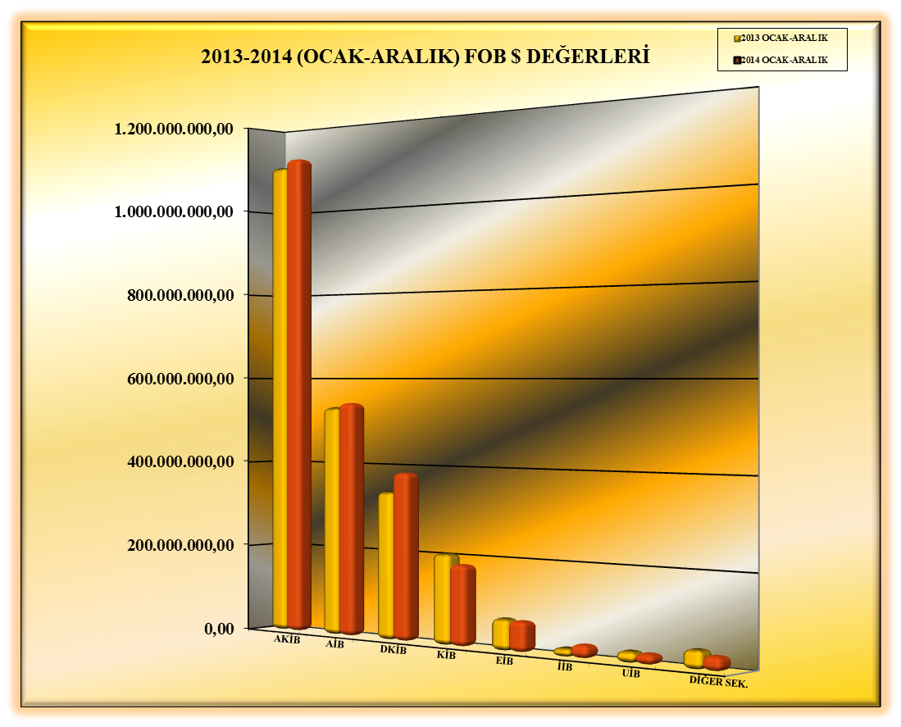

01.01.2014/31.12.2014 TÜRKİYE GENELİ
YAŞ MEYVE VE SEBZENİN ÜLKE GRUPLARINA DAĞILIMI
ÜLKE GRUPLARI | MİKTAR (KG) | DEĞER ($)
Bağımsız Devletler Topluluğu | 1.859.934.672 | 1.227.721.241,04
Avrupa Birliği Ülkeleri | 634.962.352 | 644.785.629,99
Ortadoğu Ülkeleri | 882.956.838 | 406.568.628,64
Diğer Avrupa Ülkeleri | 100.269.792 | 69.683.726,38
Diğer Ülkeler | 53.556.945 | 44.775.275
GENEL TOPLAM | 3.531.680.598 | 2.393.534.500,88

ÜLKE GRUPLARI | PAY %
Bağımsız Devletler Topluluğu | 51
Avrupa Birliği Ülkeleri | 27
Ortadoğu Ülkeleri | 17
Diğer Avrupa Ülkeleri | 3
Diğer Ülkeler | 2
TOPLAM | 100
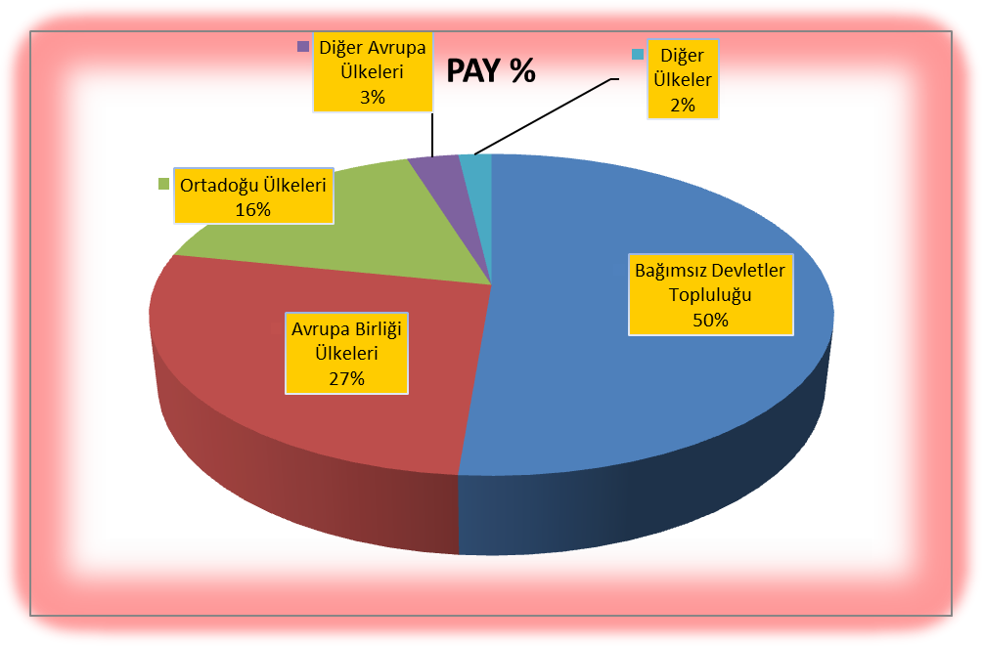
NOT : DİĞER ÜLKELER(Serbest Bölgeler, Afrika Ülkeleri, Uzakdoğu Ülkeleri, Kuzey Amerika Serbest Ticaret, Okyanusya Ülkeleri, Diğer Asya Ülkeleri, Diğer Amerika Ülkeleri)

